Technika klasa 6 2.06.2020 r.
Temat: Powstawanie brył na podstawie rzutów prostokątnych.

Na podstawie rzutów prostokątnych spróbuj wykonać z plasteliny bryły
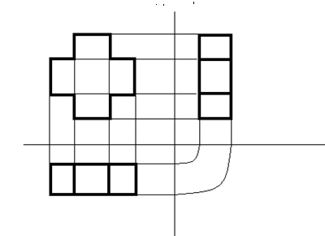
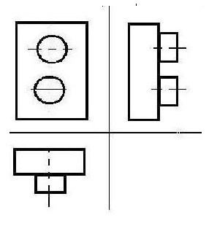
Bryła 1 Bryła 2

Bryła 3 Bryła 4
